Compte rendu du TP1
Logiciels libres et Open Source : GitHub et Git

Nom : BENYAMINA
Prénom : Abdelkader El Mehdi
Groupe : 1
Formation : Master 1 Biodiversité et écologie végétale
Nom d'utilisateur GitHub : MehdiB11
Adresse du dépôt : https://github.com/MehdiB11/-M1-Environnement-OpenScience-BENYAMINA-Abdelkader-El-Mehdi

1. Les Etapes
- J'ai créé mon compte GitHub et j'ai installé GitHub Desktop sur mon ordinateur.
- J'ai créé le dépôt M1-Environnement-OpenScience-NOM-PRENOM. Il est public et contient un fichier README.md.
- J'ai complété le README avec mon nom, ma formation, le module, l'objectif et le thème.
- J'ai cloné le dépôt sur mon ordinateur avec GitHub Desktop.
- J'ai créé la branche analyse-environnement, j'ai modifié le README, puis j'ai fait un commit avec le message « Ajout des informations environnementales ».
- J'ai fait un Push pour envoyer ma modification sur GitHub.
- J'ai créé une Pull Request de analyse-environnement vers main, puis je l'ai fusionnée (Merge).
- J'ai créé la deuxième branche analyse-precipitations et j'ai refait les mêmes étapes : modification, commit, Push, Pull Request et Merge.
- J'ai regardé l'historique des commits pour voir toutes les étapes du projet.

2- Captures d'écran
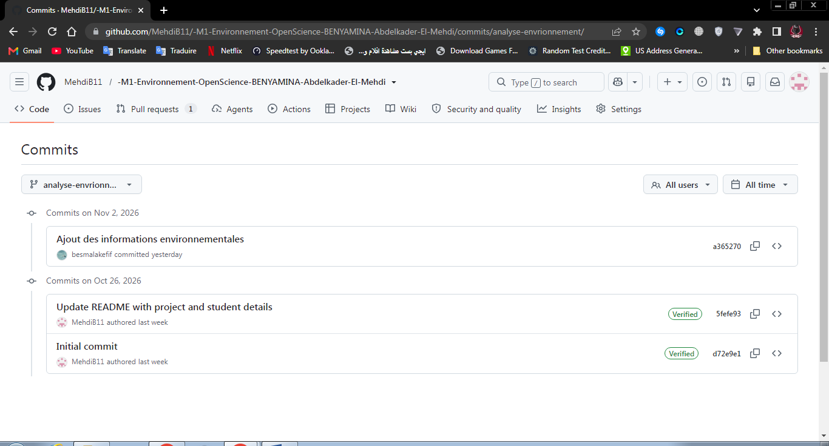

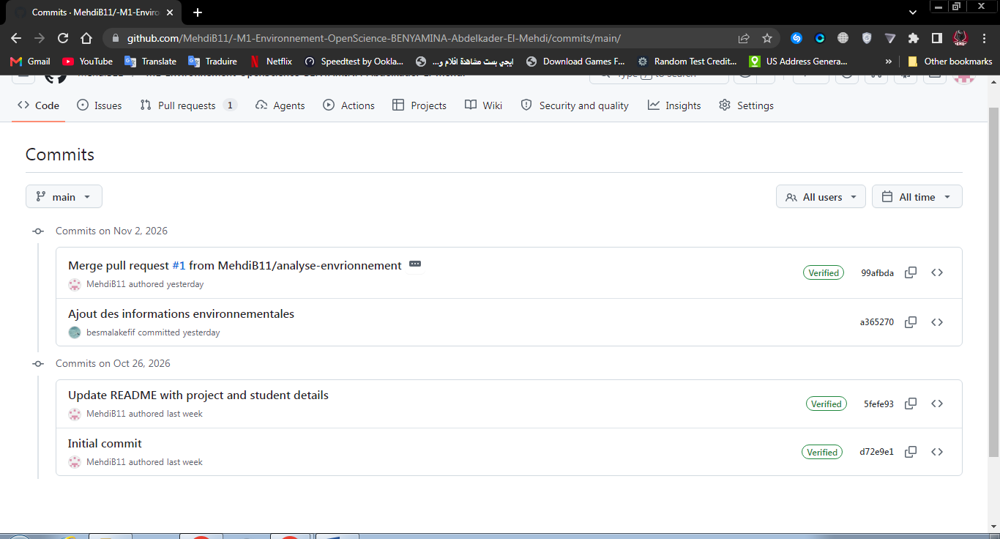

3. Réponses aux 6 questions
Question 1 : Pourquoi garder l'historique des modifications d'un projet scientifique ?
Garder l'historique permet de voir tout ce qui a été changé, par qui et quand. Si on fait une erreur, on peut revenir en arrière. C'est aussi important pour prouver comment on a obtenu nos résultats. Une autre personne peut ainsi refaire le même travail.
Question 2 : Quelle est la différence entre le dépôt distant et le dépôt local ?
Le dépôt distant est sur GitHub, sur internet. On peut le partager avec d'autres personnes. Le dépôt local est la copie sur mon ordinateur. Je travaille dessus, même sans internet, puis j'envoie mes changements sur GitHub.
Question 3 : Pourquoi utiliser une branche au lieu de modifier directement main ?
La branche main contient la version principale du projet. Si je travaille sur une branche, je peux faire des essais sans abîmer cette version. Quand mon travail est bon, je le fusionne avec main. Cela permet aussi à plusieurs personnes de travailler en même temps.
Question 4 : Qu'est-ce qu'un commit ?
Un commit est un enregistrement de mes modifications dans l'historique du projet. On y ajoute un message court pour expliquer ce qu'on a changé.
Question 5 : Quelle est la différence entre Commit et Push ?
Le commit enregistre les modifications sur mon ordinateur seulement. Le Push envoie ces commits sur GitHub. Sans Push, les autres ne voient pas mon travail.
Question 6 : Pourquoi l'historique Git est utile quand il y a une erreur ?
Avec l'historique, on peut voir quelle modification a causé l'erreur. On peut ensuite retrouver une ancienne version qui fonctionnait bien et revenir dessus, sans tout perdre.

4. Questions de synthèse
1. Qu'est-ce que Git ?
Git est un logiciel libre qui garde les différentes versions des fichiers d'un projet.
2. Qu'est-ce que GitHub ?
GitHub est un site internet qui héberge des projets Git et permet de travailler à plusieurs .
3. Quelle différence entre Git et GitHub ?
Git est l'outil qui gère les versions. GitHub est le site qui stocke les projets en ligne et aide à collaborer.
4. Qu'est-ce qu'un repository ?
C'est le dossier du projet. Il contient les fichiers et tout l'historique.
5. Qu'est-ce qu'un clone ?
C'est une copie d'un dépôt GitHub sur mon ordinateur.
6. Qu'est-ce qu'une branche ?
C'est une version parallèle du projet où on peut travailler sans toucher à main.
7. Qu'est-ce qu'un commit ?
C'est un enregistrement des modifications avec un message.
8. Qu'est-ce qu'un Push ?
C'est l'envoi des commits de mon ordinateur vers GitHub.
9. Qu'est-ce qu'un Pull ?
C'est la récupération des modifications de GitHub vers mon ordinateur.
10. Qu'est-ce qu'une Pull Request ?
C'est une demande pour ajouter les modifications d'une branche dans une autre, après vérification.
11. Qu'est-ce qu'un Merge ?
C'est la fusion des modifications d'une branche dans une autre.
12. Pourquoi conserver l'historique des versions ?
Pour retrouver d'anciennes versions, comprendre les changements et corriger les erreurs.
13. Comment Git peut-il être utile dans un projet scientifique environnemental ?
Il permet de garder les scripts, les données et les résultats (température, pluie, qualité de l'eau, etc.), de les partager et de travailler à plusieurs.
14. En quoi ce workflow contribue-t-il à la reproductibilité ?
Chaque étape est notée et partagée. Une autre personne peut retrouver la même version et refaire l'analyse avec les mêmes résultats.

5. Conclusion
Git est un logiciel libre qui permet de gérer les versions d’un projet. Il garde l’historique de toutes les modifications, ce qui permet de retrouver une ancienne version et de corriger une erreur facilement. GitHub est une plateforme en ligne qui héberge les projets Git. Elle permet de partager un projet, de travailler à plusieurs et de vérifier les changements avec les Pull Requests avant de les fusionner.
Les branches permettent de modifier un projet sans toucher à la version principale (main). Le workflow clone, branche, commit, Push, Pull Request et Merge rend le travail clair, organisé et sécurisé.
Dans un projet scientifique en environnement, Git et GitHub sont très utiles. Ils permettent de garder les scripts, les données et les résultats, de suivre chaque étape de l’analyse et de partager le travail avec d’autres personnes. Ils facilitent ainsi la reproductibilité et l’Open Science.

